Artist Site Place Coordinates
Karl Chilcott Ulricehamn Skottek 57.768528, 13.401468

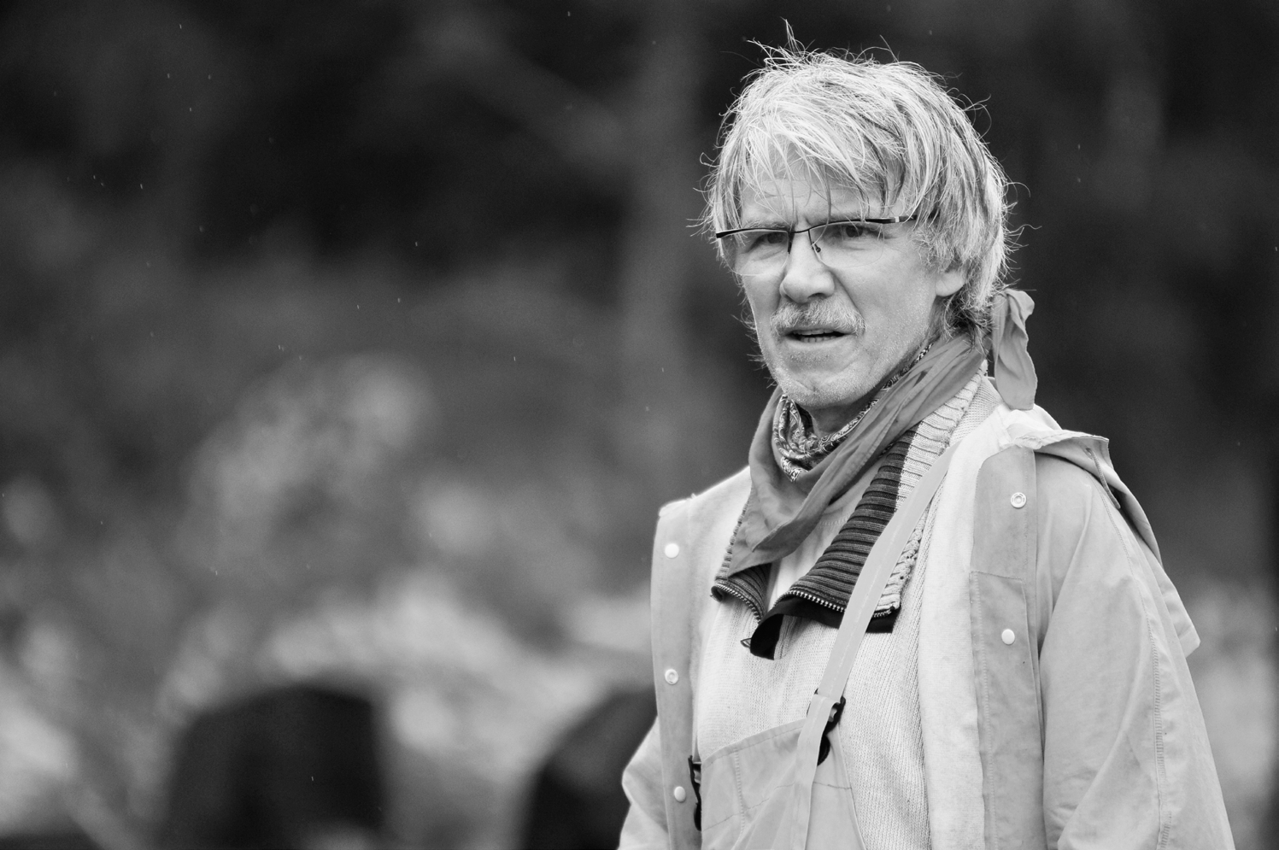
Working process
I always work with the possibilities of the site, the materials and forces, tabus and invitations of Nature, traces of culture and stories of The Land. My artworks try to build bridges to the place, to create a dialogue in empathy and express the site, to show what is there in my own feelings and reflections.

Relationship to the landscapes along the two cycle paths
I love the Swedish West coast with its incredible character forming peoples soul and identity. These are landscapes talking stories about raw challanges, loss and passion with people respecting The Land and it’s nature.

Biography
Karl wants to make people feel the spirituality and beauty of our planet via the power of natural spaces and references to cultures in harmony with the environment. His site responsive art practices are inspired by indigenous people respecting The Land around the North Atlantic and Australia. Sculptures and ephemeral installations at remote places become communicated via his publishing house Percipi with one book every year starting with The Last Stop which had book release in 2013 on Ireland launched by the Irish Prime minister Enda Kenny. Teaching pupils, students and children about art and ecology all over the world is the focus of his Tree Academy. One of the first projects was Black Box to the North Pole with the Swedish Beringia Polarexpedition in 2005. The geography of Karls art projects is covering Scandinavia, Europe, Australia and America.

Biografi
Karl vill få människor att känna vår planets skönhet och spiritualitet via de naturliga platsernas kraft och referenser till kulturer i harmoni med miljön. Hans platsrespnsiva konstuttryck är inspirerat av urinvånare från Nordatlanten och Australien som respekterar naturen. Skulpturer och efemära installationer på avlägsna platser kommuniceras via hans förlag Percipi med en bok varje år sedan det första släppet, The Last Stop, som lanserades 2013 på Irland av den irländska premiärministern Enda Kenny. Hans projekt Tree Academy lär elever, studenter och barn världen över om konst och ekologi. Ett av de första projekten han gjorde var Black Box till Nordpolen med den svenska polarexpeditionen Beringia år 2005. Karls konstprojekt har kunnat upplevas i Skandinavien, Europa, Australien och Amerika.

Platsen
Platsen ligger strax söder om stan. Platsen är vald för att det snart, dvs 2020 är 500 år sen slaget på Åsundens is strax utanför Skottek. Sten Sture d.y slogs mot danskarna i det slaget och förlorade. Han dog sen av skadorna han fått vid slaget, men kriget ledde till slut att alliansen mellan Sverige och Danmark upphörde.

